令和2年3月20日

資料１

**大阪府新型コロナウイルス対策本部（第９回）**

**１．最新の発生状況**

＜発生状況（3月18日版 厚生労働省発表資料）＞

|  |  |  |  |
| --- | --- | --- | --- |
|  | 患者 | うち死亡者 | 備　　考 |
| 中国 | 80,894 | 3,237 |  |
| 日本 | 868 | 29 | ・左記のうち、チャーター機15名  ・左記のうち、無症状病原体保有者96名(うち、チャーター機4名)  ・左記のほか、クルーズ船712名(うち無症状病原体保有者333名)  ・左記のほか空港検疫で患者1例、無症状病原体保有者4例を確認 |
| （うち大阪府） | 95 | 0 | ・大阪府の国内患者148例目は8例目と同一人物であるが、2名としてカウント  ・3月19日大阪府報道発表時点では患者119名 |
| その他 | 112,958 | 4,644 | ・中国、日本以外で156以上の国・地域で発生 |

＜大阪府の状況＞

　・3月19日までの検査実施数　2,125件　　　　　　　・陽性者数 119名

1. 大阪府内の検査陽性者の状況



1. 新型コロナウイルスの発生状況等

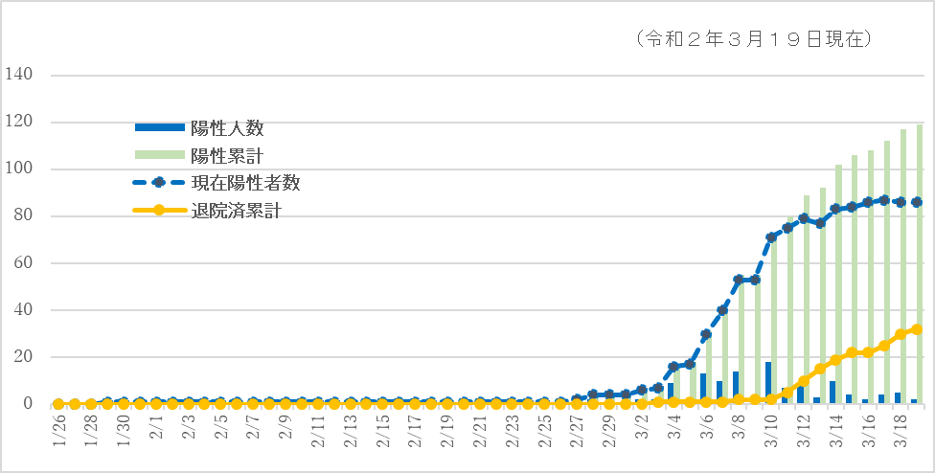

**２．WHO（世界保健機関）及び厚生労働省の対応**

＜ＷＨＯ声明＞

・新型コロナウイルス感染症について「パンデミック（世界的大流行）と表現できるとの判断に至った」と表明（3/11）

＜国、厚生労働省等の対応＞

・新型コロナウイルス感染症を適用対象に加える新型インフルエンザ等対策特別措置法改正案が成立（3/13）

・新型コロナウイルス感染症対策本部（第20回）（3/18）

　・水際対策強化に係る新たなる措置（入国拒否対象地域の追加、検疫の強化等）

　・生活不安に対応するための緊急措置

　・感染症危険情報レベル１を発出（全ての海外への渡航の是非又はその延期の必要性について注意喚起）

・新型コロナウイルス感染症対策専門家会議（3/19）

**３．大阪府の取り組み**

＜医療機関向けマスクの医療機関等への配布＞

1. 府備蓄マスクを帰国者・接触者外来等へ配布

　　【大阪府健康医療部のマスク・防護服の備蓄状況】

|  |  |  |  |  |  |
| --- | --- | --- | --- | --- | --- |
| 品名 | 備蓄数 | 配布済数 | 3/17時点  在庫数 | 配布予定数 | 残数見込 |
| N95マスク | 86,400個 | 57,600個 | 28,800個 | 15,600個 | 13,200個 |
| サージカルマスク | 340,000枚 | 194,050枚 | 145,950枚 | 145,500枚 | 450枚 |
| 防護服（ガウン） | 101,800着 | 60,800着 | 41,000着 | 37,800着 | 3,200着 |

1. 上記に加え、国から配布されるサージカルマスク約100万枚（政令市・中核市分含む）について以下のとおり配布予定。

・帰国者・接触者外来（現在、府内61か所）に約30万枚を配布予定。

・一般医療機関に約70万枚を配布予定（保健所を通じて配布）。

　⇒医療機関数に応じ、各保健所に按分で配布。各保健所で圏域内の医療機関の状況に応じて配布。

　（参考）

　　・現在供給がひっ迫しているN95マスク・防護服についても、今後、国に要望していく。

　　・その他、現在、民間企業等からご寄付をいただいており、必要に応じて、医療機関等へ配布していく。